Министерство науки и высшего образования Российской Федерации
Севастопольский государственный университет
Высшая технологическая школа «Севастопольский приборостроительный институт»

Факультет ИТ

ОТЧЁТ
по лабораторной работе №4
ИССЛЕДОВАНИЕ МЕТОДОВ МУЛЬТИАГЕНТНОГО ПОИСКА

Выполнил:
ст. гр. ИС/б-22-2-о
Мовенко К. М.
Проверил:
.

Севастополь
2025

ЦЕЛЬ РАБОТЫ

Исследование состязательных методов поиска в мультиагентных средах, приобретение навыков программирования интеллектуальных состязательных агентов, возвращающих стратегию поиска на основе оценочных функций.

ЗАДАНИЕ

  - Усовершенствовать поведение рефлекторного агента ReflexAgent в multiAgents.py. Агент должен учитывать как расположение пищевых гранул, так и местонахождение призраков. Протестировать на поле игры testClassic:
  - Реализовать минимаксного агента в виде класса MinimaxAgent в файле multiAgents.py. Алгоритм написать обобщённо, что агент мог работать с любым количеством призраков. Реализуемый код агента также должен выполнять поиск до заданной глубины поддерева игры;

ХОД РАБОТЫ

Рефлекторный агент ReflexAgent

Перед началом работы были изучены методы состязательного поиска: минимакс, альфа-бета отсечение и Expectimax.
Затем была осмотрена система Pacman AI. Для тестирования был запущен предоставленный рефлекторный агент ReflexAgent в задаче multiAgents.py (рисунок 3.1.1).

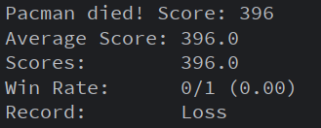
Рисунок 3.1.1 – Результат прохождения игры рефлекторным агентом

Агент не справился с поставленной задачей. Причём он не справляется даже для самых простых вариантов игры (рисунок 3.1.2).

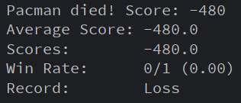
Рисунок 3.1.2 − Результат прохождения testClassic рефлекторным агентом

Был изучен код рефлекторного агента в multiAgents.py – он выбирает действие на основе оценок, которые даёт им оценочная функция evaluationFunction.
Для лучшего понимания работы оценочной функции были распечатаны строковые представления объектов внутри неё (рисунок 3.1.3).

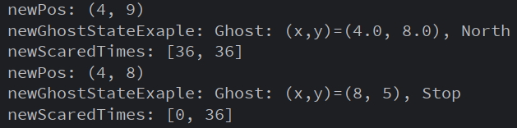
Рисунок 3.1.3 – Строковые представления переменных

Чтобы усовершенствовать поведение агента оценочная функция была переписана (листинг 3.1.1). Теперь функция возвращает линейную комбинацию оценочных признаков: разность манхэттенских расстояний до ближайшей гранулы и призрака.

Листинг 3.1.1 – Функция evaluationFunction агента ReflexAgent
def evaluationFunction(self, currentGameState, action):
# Полезная информация, которую вы можете извлечь из GameState (pacman.py)

# дочернее состояниe после действия action
successorGameState = currentGameState.generatePacmanSuccessor(action)

# координаты Пакмана в виде кортежа (x,y)
newPos = successorGameState.getPacmanPosition()

# положение точек еды в виде логического массива
newFood = successorGameState.getFood()

# новые состояния призраков
newGhostStates = successorGameState.getGhostStates()

# время испуга призраков
newScaredTimes = [ghostState.scaredTimer for ghostState in newGhostStates]

# список координат пищевых гранул
newFoodPoses = newFood.asList()

# список новых координат призраков
newGhostPoses = [(G.getPosition()[0], G.getPosition()[1]) for G in newGhostStates]

# проверка столкновения с призраком
for i, pos in enumerate(newGhostPoses):
if newPos == pos and not newScaredTimes[i]:
return -1

# проверка наличия гранулы
if newPos in currentGameState.getFood().asList():
return 1

# расстояния до ближайшего призрака и гранулы
closestGhostDist = min(manhattanDistance(g, newPos) for g in newGhostPoses)
closestFoodDist = min(manhattanDistance(f, newPos) for f in newFoodPoses)

# итоговая оценка (оценочная функция)
return 1 / closestFoodDist - 1 / closestGhostDist

При тестировании агент без проблем справился с минимальным полем testClassic (рисунок 3.1.4), а также, не с первой попытки, но справился с полем mediumClassic при одном (рисунок 3.4.5) и двух (рисунок 3.4.6) призраках.

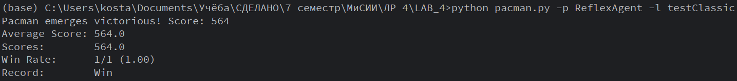
Рисунок 3.1.4 – Прохождение testClassic обновлённым ReflexAgent

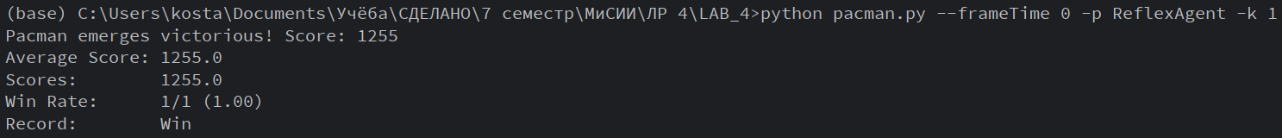
Рисунок 3.1.5 – Прохождение mediumMaze с одним призраком

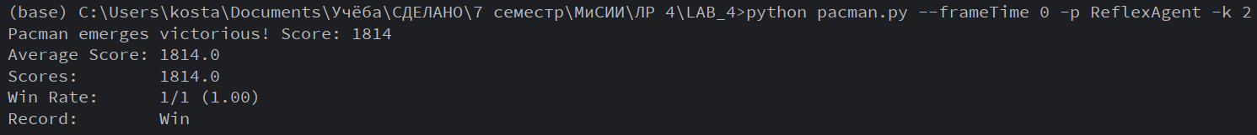
Рисунок 3.1.6 – Прохождение mediumMaze с двумя призраками

Также реализация оценочной функции успешно прошла все тесты автооценивателя (рисунок 3.1.7).

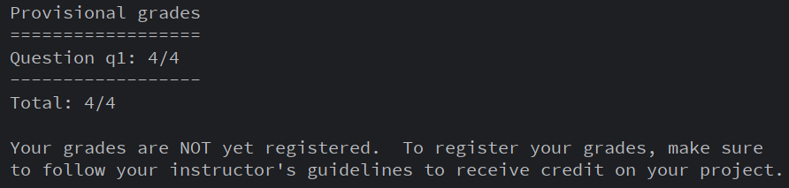
Рисунок 3.1.7 – Автооценивание ReflexAgent с новой evaluationFunction

Минимаксный поиск

Необходимо реализовать агента, выбирающего ходы посредством минимаксного поиска. Для этого был реализован метод getAction() класса MinimaxAgent (листинг 3.2.1).

Листинг 3.2.1 – Выбор действия по оценка минимаксного поиска
def getAction(self, gameState):
PacmanValue = -100000.0
PacmanAction = Directions.STOP

# осмотр допустимых действий Пакмана
for action in gameState.getLegalActions(0):
nextState = gameState.generateSuccessor(0, action)
nextValue = self.value(nextState, 0, 1) # узнаём оценку

# если есть что-то лучше чем просто стоять - так и делаем
if nextValue > PacmanValue:
PacmanValue = nextValue
PacmanAction = action

return PacmanAction

Метод getAction() обращается к методу value(), который возвращает оценки вершин (листинг 3.2.2). В зависимости от типа рассматриваемой вершины (состояния) возвращается либо значение оценочной функции, либо динамическая оценка. Динамическая оценка считается как для Пакмана (листинг 3.2.3), так и для неопределённого числа призраков (листинг 3.2.4).

Листинг 3.2.2 – Минимаксный поиск в дереве состояний
def value(self, gameState, currentDepth, agentIndex):
"""
Оценивание вершин дерева поиска
"""
# если gameState является терминальным вернуть utility(state)
if currentDepth == self.depth or gameState.isWin() or gameState.isLose():
value = self.evaluationFunction(gameState)
return value

# если же это агент MAX (Пакман):
elif agentIndex == 0:
return self.max_value(gameState, currentDepth)

# если же это один из агентов MIN (призрак):
else:
return self.min_value(gameState, currentDepth, agentIndex)

Листинг 3.2.3 – Динамическая оценка для МАКС-агента
def max_value(self, gameState, currentDepth):
"""
Динамическая оценка для игрока МАКС (pacman)
"""
PacmanValue = -100000 #-∞

# ищем наибольшую оценку нижнего уровня
for action in gameState.getLegalActions(0):
succ = gameState.generateSuccessor(0, action)
PacmanValue = max(PacmanValue, self.value(succ, currentDepth, 1))

return PacmanValue

Листинг 3.2.4 – Динамическая оценка для МИН-агентов
def min_value(self, gameState, currentDepth, agentIndex):
"""
Динамическая оценка для игрока МИН (ghost)
"""
GhostValue = 100000 #+∞

# ищем наименьшую оценку нижнего уровня
for action in gameState.getLegalActions(agentIndex):
succ = gameState.generateSuccessor(agentIndex, action)

# перебор цепочки MIN-агентов
if agentIndex == gameState.getNumAgents() - 1:
GhostValue = min(GhostValue, self.value(succ, currentDepth + 1, 0))
else:
GhostValue = min(GhostValue, self.value(succ, currentDepth, agentIndex + 1))

return GhostValue

Реализация минимаксного агента успешно прошла все тесты автооценивателя (рисунок 3.2.1) несмотря на то, что Пакман проигрывает игру в некоторых тестах.

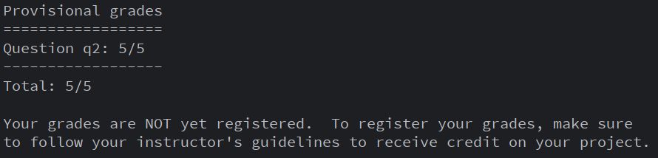
Рисунок 3.2.1 – Автооценивание MinimaxAgent

Если Пакман чувствует, что его поражение неминуемо, он старается закончить игру как можно быстрее, чтобы избежать штрафа. Хотя это поведение может оказаться ошибочным из-за случайных перемещений призраков, минимаксные агенты всегда исходят из наихудших возможных сценариев.

Альфа-бета отсечение

.

Expectimax

.

Функция оценки

.

ВЫВОД

.

